

**中国矿业大学计算机科学与技术学院**

**2020-2021(2)本科生计算机网络实验报告**

实验内容 终端接入配置及简单网络设计

指 标 点 1.3 占报告分比 25%

学生姓名 王杰永 学 号 03190886

专业班级 计科19-03班

学 院 计算机科学与技术学院

任课教师 杨东平

|  |  |  |  |  |
| --- | --- | --- | --- | --- |
| **课程基础理论掌握程度** | 熟练 🞏 | 较熟练 🞏 | 一般 🞏 | 不熟练 🞏 |
| **综合知识应用能力** | 强 🞏 | 较强 🞏 | 一般 🞏 | 差 🞏 |
| **报告内容** | 完整 🞏 | 较完整 🞏 | 一般 🞏 | 不完整 🞏 |
| **报告格式** | 规范 🞏 | 较规范 🞏 | 一般 🞏 | 不规范 🞏 |
| **实验完成状况** | 好 🞏 | 较好 🞏 | 一般 🞏 | 差 🞏 |
| **工作量** | 饱满 🞏 | 适中 🞏 | 一般 🞏 | 欠缺 🞏 |
| **学习、工作态度** | 好 🞏 | 较好 🞏 | 一般 🞏 | 差 🞏 |
| **抄袭现象** | 无 🞏 | 有 🞏 姓名: | | |

综合成绩： 任课教师签字：

年 月 日

**项目编号：01**

**项目名称：**终端接入配置及简单网络设计

**实验内容：**

(1) 物理层认知：认识双绞线、光纤、网络接口、交换机、无线接入设备

(2) 终端接入配置：为连入网络的终端PC，设置TCP/IP协议工作所需参数

(3) 简单网络设计：运用仿真软件环境，搭建至少含有两个端节点的局域网，测试它们的连通性；

**实验要求：**

(1) 物理层认知，要能准确描述认知对象的功能和属性及使用方法；

(2) 终端接入配置，要求掌握正确设置TCP/IP协议工作所需参数的方法步骤，熟练掌握常用网络测试与配置命令（实用程序）的使用。

(3) 简单网络设计包括拓扑结构设计和连网设备（交换机）的基本配置，要求拓扑结构及连接接口设计正确，能熟练使用交换机的进入、配置、端口等常用设置命令，配置后交换机具有联网和转发数据帧功能；

(4) VLAN划分与测试，查看交换机初始VLAN设置，进行端口VLAN划分，测试VLAN隔离效果。

**预习要求：**

提前通过互联网或在实验室开始实验前登录实验管理服务器，点击预习链接，阅览或下载实验指导书——预习\网络工程\初级-配置交换机基本信息和配置交换机VLAN。

(实验管理服务器http://202.119.201.200:8088/limp /login.seam)

**操作与观察：**

正确按照实验指导书步骤操作，观察记录下操作结果。

**实验报告要求：**

(1) 按照实验要求，完成全部实验内容

(2) 在标准实验报告书上填写全部实验操作记录和观察结果

(3) 登录实验管理服务器，提交实验报告电子档。

**实验报告内容：**

1. 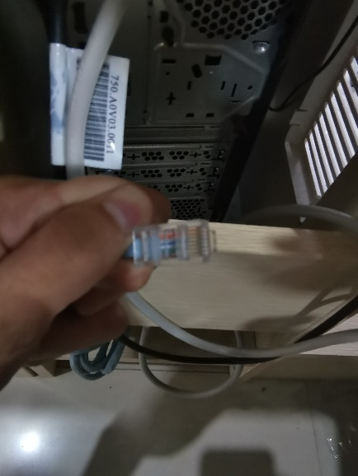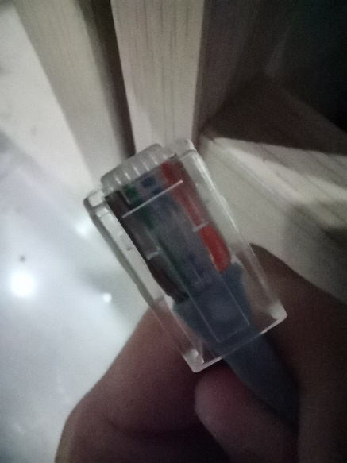物理层认知实验

图1.2 网线

图1.1 网线

通过水晶头以及彩色线的排列，可以判断出线序是568B

1. 终端接入配置实验
2. 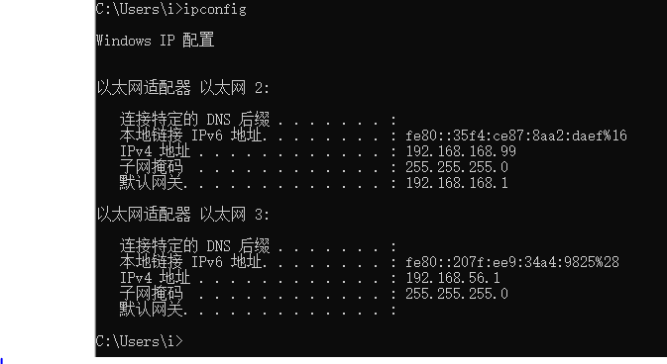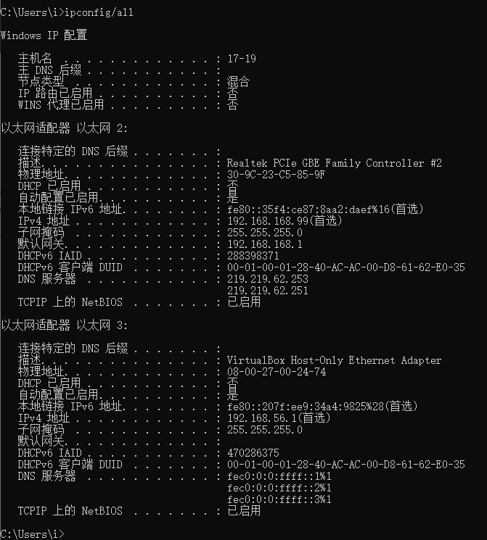输入ipconfig、ipconfig/all的结果

图2.2 ipconfig/all命令

图2.1 ipconfig命令

1. 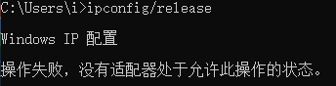输入ipconfig/release、ipconfig/all的结果

图2.3 ipconfig/release

1. 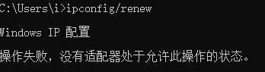输入ipconfig/renew、ipconfig/all的结果

图 2.4 ipconfig/release

1. 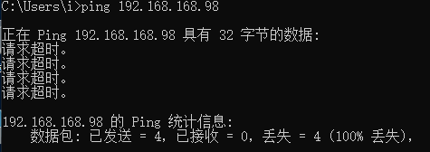分别ping邻座主机IP地址、ping校园网域名、ping百度域名，结果如下图：

图 2.5 ping邻座主机

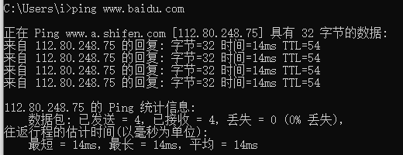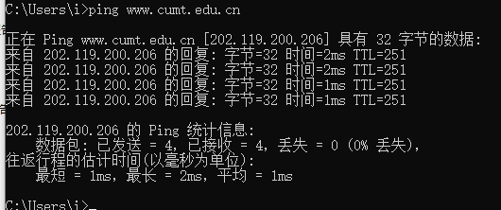

图 2.7 ping百度域名

图2.6 ping校园网域名

1. 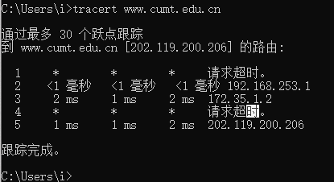分别tracert邻座主机IP地址、tracert校园网域名、tracert百度域名，结果如下图：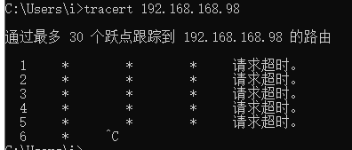

图2.9 tarcert校园网域名

图2.8 tracert邻座IP地址

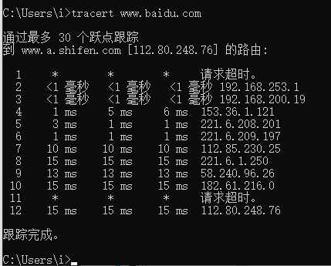

图2.10 tracert 百度域名

1. 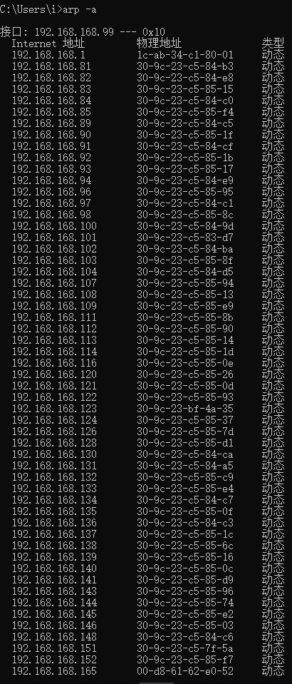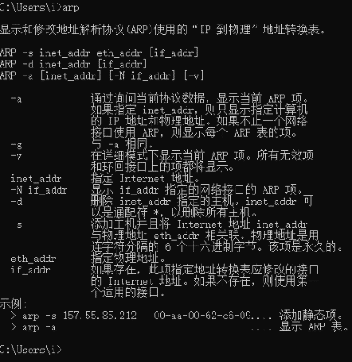输入arp、arp -a的结果如下图：

图2.12 arp -a命令的结果

图2.11 arp命令的结果

1. 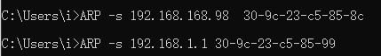输入命令 arp -s IP地址 物理地址 后，使用arp -a命令查看。发现在arp的映射表中已经存在了刚才输入的记录。

图2.14 加入自定义IP与MAC地址后查询ARP表

图2.13 加入一组IP地址与MAC地址的映射

1. 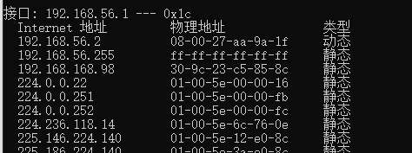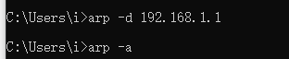输入命令arp -d IP地址 后，使用arp -a命令查看。发现删除了刚才输入的IP地址的记录。

图 2.15 删除了刚才新增的IP地址的记录

1. 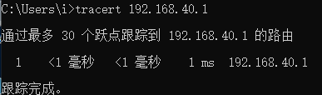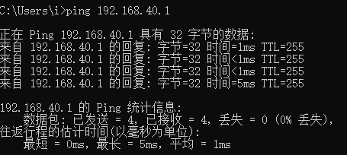由于当天下午ping邻座主机没有得到响应，又找时间来到机房，分别ping、tracert了邻座主机IP地址，结果如下：

图2.12 tracert邻座主机

图2.11 ping邻座主机IP

1. 简单网络设计实验
2. 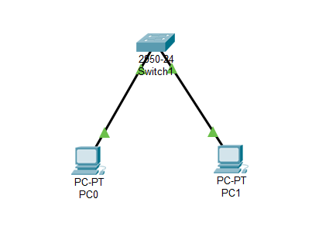利用2950型交换机以及两台PC机搭建含有两个节点的局域网

图3.1 简单局域网

1. 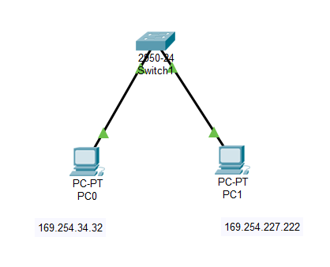设置两个PC的终端的网络参数，均自动获取。

图3.2 PC机的IP地址

1. 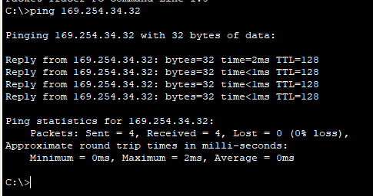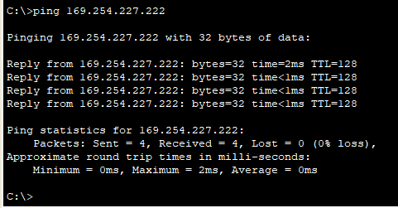分别从PC0和PC1发送ping对方的命令，观察网络是否连通。

图3.3 PC0向PC1发送ping命令

图3.4 PC1向PC0发送ping命令

1. VLAN划分实验
2. 在实验（3）的基础上，加入另外两台PC机，设置各种参数均自动获取。

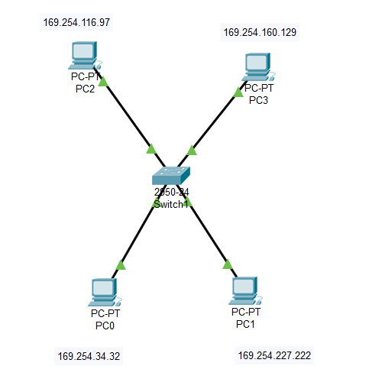

图4.1 新的网络的拓扑结构及IP地址

1. 更改交换机参数，使PC0、PC1位于VLAN1中，PC2、PC3位于VLAN2中。
2. 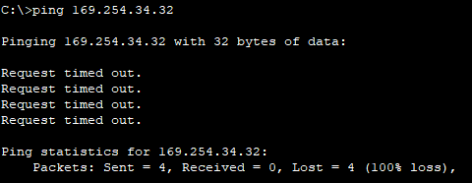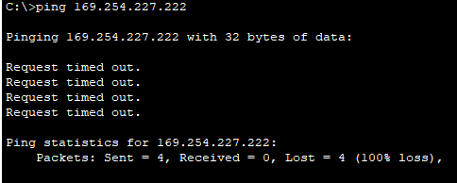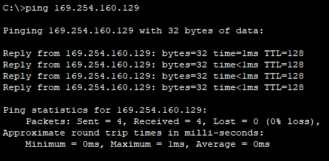使PC2对PC3发送ping命令，由于两台主机在同一VLAN2中，可以发现网络连通；但当PC2向PC0或PC1发送ping命令时，由于两台主机一台位于VLAN1中，另一台位于VLAN2中，可以发现网络不连通。结果如下图。

图4.4 PC2向PC0发送ping命令

图4.3 PC2向PC1发送ping命令

图4.2 PC2向PC3发送ping命令

**实验体会：**

通过本次实验，我对计算机网络下三层即物理层，数据链路层以及网际层的理解更深。明白了交换机的工作原理，对交换机的一些参数设置有了更深的体会。同时学会了搭建简单的网络拓补结构，以及VLAN的划分。受益匪浅。